ПРИМЕНА НОВИХ ТЕХНОЛОГИЈА У ПРОЦЕСУ СТИЦАњА ЗНАЊА – АБЛЕТОН ЛИВЕ
Роберт Фаркаш Драган Бороњац
Резиме: У скорашње време као у многим областима живота, па и у образовању суочени смо са изазовима са каквим се нисмо сусретали у животу. Због новог вируса који је угрозио животе људи образовне установе су приморане да користе наставу на даљину у разним облицима. И до данас смо повремено користили онлајн наставу, али сада смо приморани да наставу целог семестра пролазимо на даљину, преко интернета. У ту сврху користимо разна окружења направљена за онлајн предавања и проверу знања.
За потребе предмета Постпродукција звука на нашем факутету одлучили смо се за Мудл (Moodle) окружење, један од најпопуларнијих ЛМС (learning management system) софтвер. (Moodle, n.d.) Мудл је једна од најкоришћенијих плафторми за вођење наставе и држање часова преко интернета. Бесплатна је и отвореног је кода у случају да желите да се бавите преправком функционалности.
Настава преко интернета за програм Аблетон Ливе је осмишљена тако да лекције воде студенте кроз потребне кораке уз прецизна упутства, али са могућношћу да корисници самостално могу да креирају радове.
Кључне речи: Аблетон, софтвер, онлајн, настава, продукција

APPLICATION OF NEW TECHNOLOGIES IN THE PROCESS OF ACQUIRING KNOWLEDGE – ABLETON LIVE
Abstract: In recent times, as in many areas of life, even in education, we are facing challenges that we have not encountered in life. Due to the new virus that has endangered the lives of people, educational institutions have been forced to use distance learning in various forms. Until today, we have occasionally used online classes, but now we are forced to go through classes for the whole semester at a distance, over the Internet. For this purpose, we used various environments created for online lectures and knowledge testing.
For the needs of the subject Postproduction of sound at our faculty, we opted for the Moodle environment, one of the most popular LMS (learning management system) software. (Moodle, n.d.) Moodle is one of the most used platforms for teaching and teaching classes over the Internet. It is free and open source in case you want to redo the functionality.
Online teaching for the Ableton Live program is designed so that lessons guide students through the necessary steps with precise instructions, but with the possibility for users to create works independently.
Key words: Ableton, software, online, teaching, production

Увод
Аблетон Ливе је јединствен и снажан алат за аудио продукцију, а има савршен дизајн за извођење уживо. (Ableton, n.d.) За разлику од многих осталих музичких софтвера, Ливе је дизајниран тако да буде инструмент за наступе уживо, али и алат за компоновање, снимање, аранжман, микс и мастеринг. Такође се користи од стране ди-џејева, јер пружа могућност синхронизације битова, кросфејдера, као и других ефеката. Он представља једну од првих апликација које су аутоматски могле да синхронизују песме. Интерфејс програма Аблетон Ливе дизајниран је тако да омогућава коришћење у живим наступима, као и за употребу у музичкој продукцији. Оваква врста интерфејса доста се разликује од осталих платформи за продукцију зато што је очигледно да је дизајниран за рад на само једном екрану.

ВЕЖБА 1
Ова вежба је осмишљена да би се корисници упознали са основама у раду са програмом Аблетон Ливе. Она садржи једноставне примере у почетном раду.
Програм, као и многи, садржи прозоре (барове), који могу да се подешавају у складу са потребом. Бар за претраживање садржи категорије из којих се бирају инструменти, ефекти, семплови и тако даље. Клип бар служи за припрему и програмирање музике коју желите да изводите. Овај бар је главна одлика изгледа нове сесије у програму.

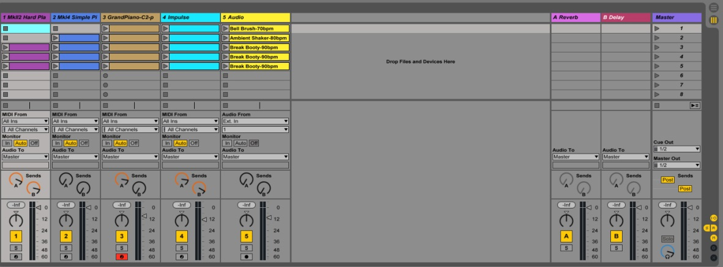
Слика 1 – Општи изглед

Постоје Миди и Аудио трекови. Миди трек је нека врста уређаја или програма који контролише извођење инструмената или семплова. Постоји више начина да се то уради.
Први начин употребе Миди канала (трека) је директно постављање неког инструмента на њега. На пример из категорије Инструменти/Електрик/Пиано изаберете Мк2 Хард Пиано.адв и мишем га превучете на празан Миди канал. Тиме сте укључили већ програмиран Миди инструмент, и кликом на било које празно поље испод отварате клавијатуру којом можете да исписујете ноте. Оне се појављују у Клип прозору.

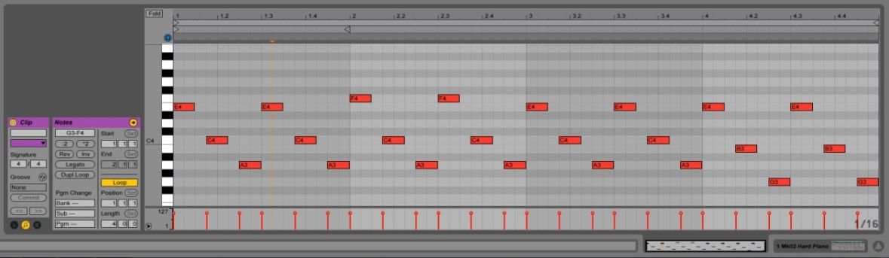
Слика 2 – Компоновање

Звук нота можете чути кликом на Пиано рол, с тим да мора бити укључен Миди Едитор Привју (плаве боје). Дужину трајања нота бирате тако што кликнете десним мишем на Едитор, па на потребну вредност. Исто тако треба одредити колико траје један циклус у секунди (Ленгт).
Важно је подесити и Темпо, односно брзину извођења нумере. Ако је потребно инструменти се могу мењати једноставним превлачењем другог инструмента уместо оног који је на Трек бару. На бару са уређајима се могу подешавати параметри инструмета.
На сваком каналу постоје одређене команде. Сендс су ефекти кашњења, А је Реверб, а Б је Дилеј. Ту је и контрола јачине звука, који не би требало да иде у црвено. Дугме С (соло) се укључује ако желите да чујете само тај канал. Следећи тип Миди канала се користи тако што се изабере Инструментс/Симплер. Десним мишем се извуче на Миди канал. Тако се добије уређај који контролише семпл који се у њега убаци.

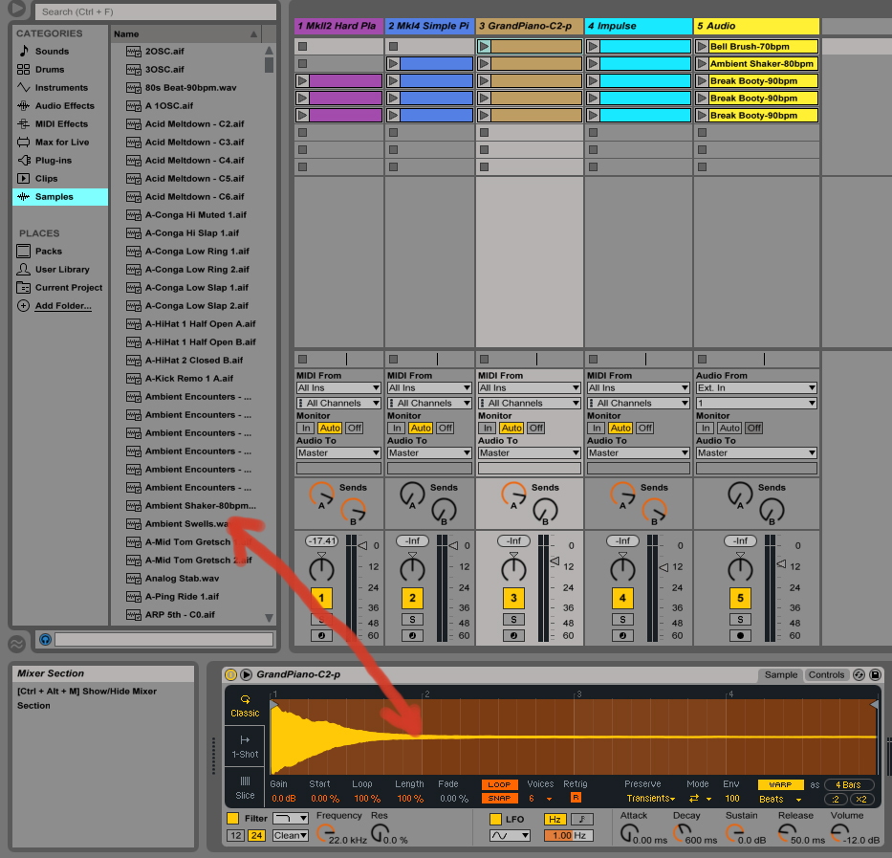
Слика 3 – Сетовање Миди канала

Даље, отвара се било које поље у каналу и добија се клавијатура, као и у претходном поступку.
У Симплер се може убацити било који семпл тј. звук, и он ће га свирати како смо га испрограмирали.
Следећа врста Миди канала се укључује тако што се бира Инструментс/Импулс. Превлачи се на Миди канал.
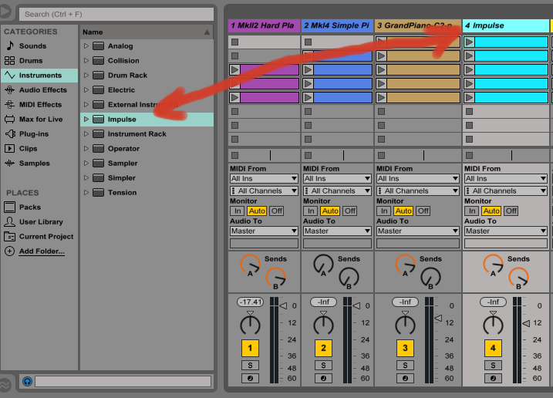
Слика 4 – Сетовање ритам секције

Када се кликне на неки Клип отвара се Нот Рулер са 8 поља у која убацујемо семплове. То је ритам машина коју програмирамо да свира бубњеве и звуке за ритам. То је врста Миди канала коју можемо да користимо.
Следећа врста канала зове се Аудио. У те канале можемо да убацујемо директно семплове и програм ће их пуштати на нашу команду. Клипове можемо пуштати сваки посебно, независно, или цео ред на плеј дугме на мастер каналу. Стајемо на стоп на сваком каналу или све заједно на стоп на мастер каналу. Ако желимо да снимамо то што пуштамо, то радимо на Рекорд дугме. Стајемо на Стоп дугме поред дугмета Рекорд. Снимак можемо пустити у моду за поглед аранжмана. На њега можемо прећи Таб дугметом или на тастер горе десно. Поглед аранжмана служи да програмирамо и пуштамо музику аутоматски.

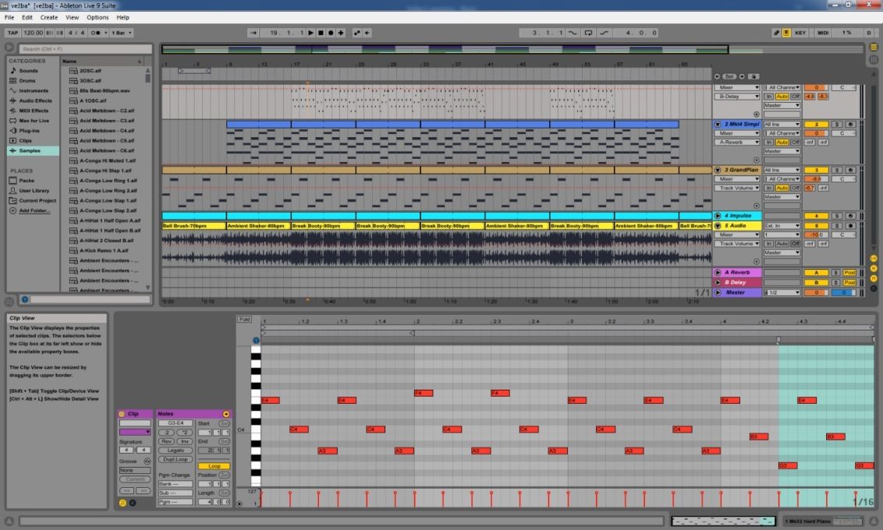
Слика 5 – Изглед за аранжман

Да бисмо чули музику морамо искључити везу са погледом за сесију.

ВЕЖБА 2
Пребацити из директоријума Хаус Стартер Пак фајлове које желите у Аудио колону. Миди колоне можете обрисати. Можете пребацити све фајлове одређене врсте одједном тако што их све селектујете и пребаците мишем у колону.

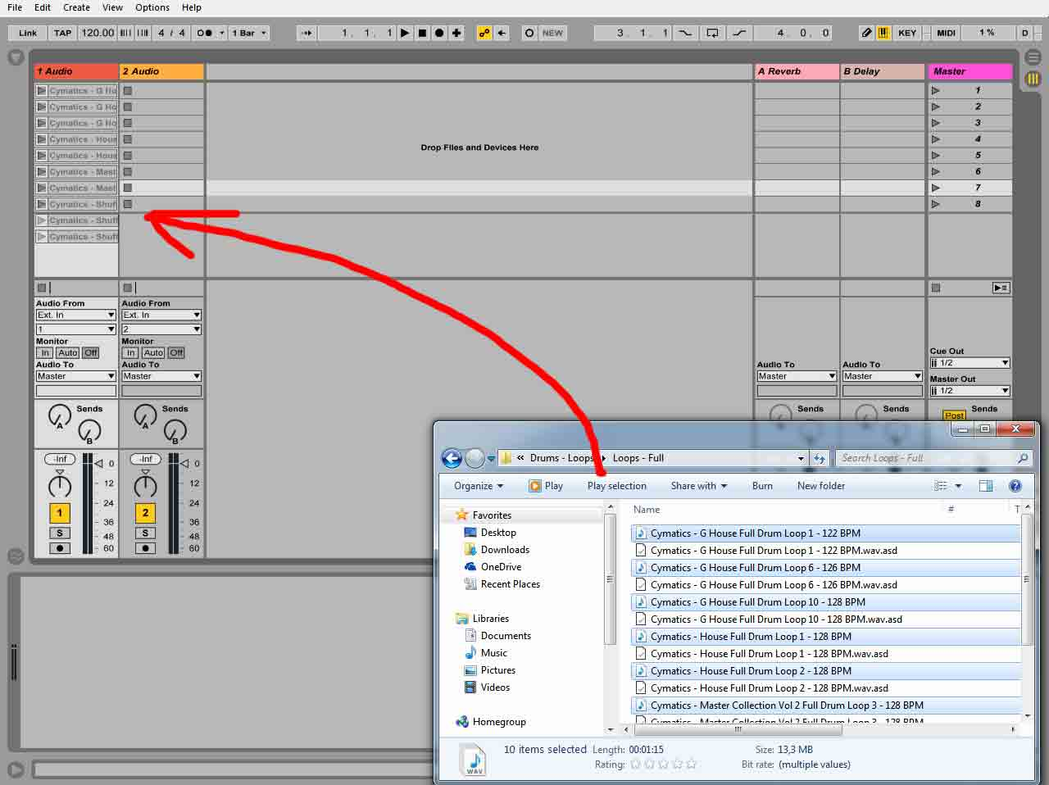
Слика 6 – Бирање аудио канала

Редом из сваког фолдера пребацујете по врстама фајлова. Можете отпустити фајлове и у празно место и програм ће сам направити Аудио колону. Преименујте колоне да бисте их лакше препознали у погледу аранжмана.

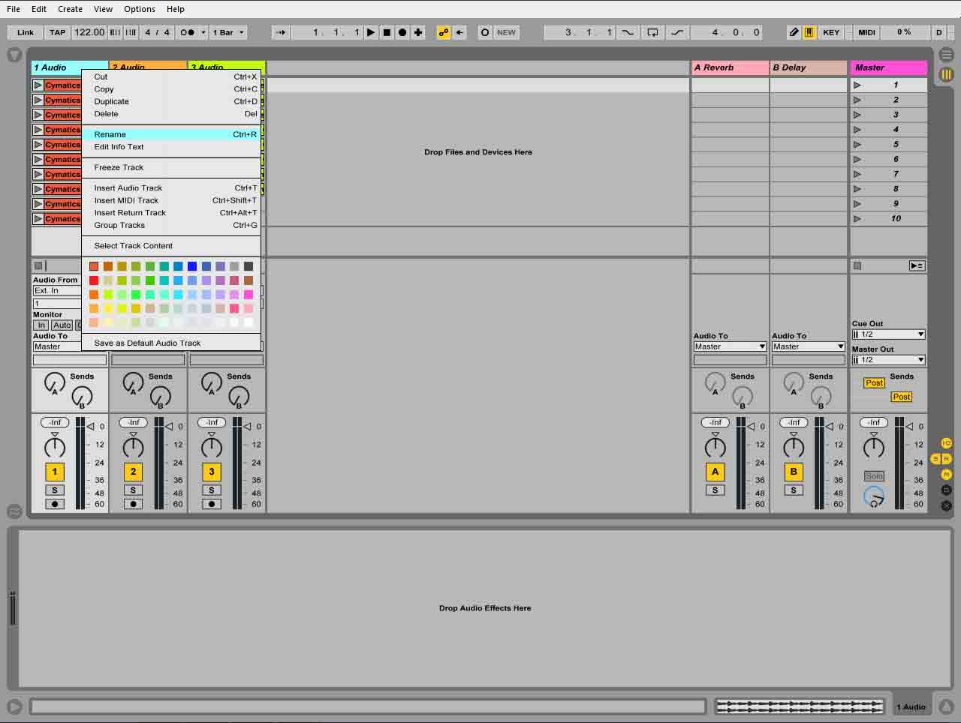
Слика 7 – Модификације канала

Сада бирате фајлове, па оне које хоћете пребацујете тако што држите леви тастер миша на фајлу, притиснете Таб дугме (програм пређе у поглед аранжмана), па пустите фајл у његову колону.

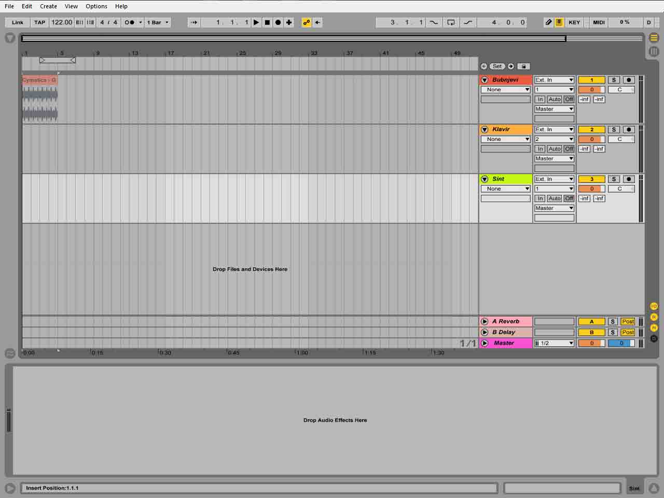
Слика 8 – Компоновање нумере

Ређате фајлове у своје колоне по жељи, па пробате како звучи. Да бисте чули само поглед аранжмана искључите аутоматску конекцију.
Можете подешавати нивое звука по каналу тако што раширите канал на вуметру десно, укључите миксер за тај ред, па спуштате или подижете црвену линију.

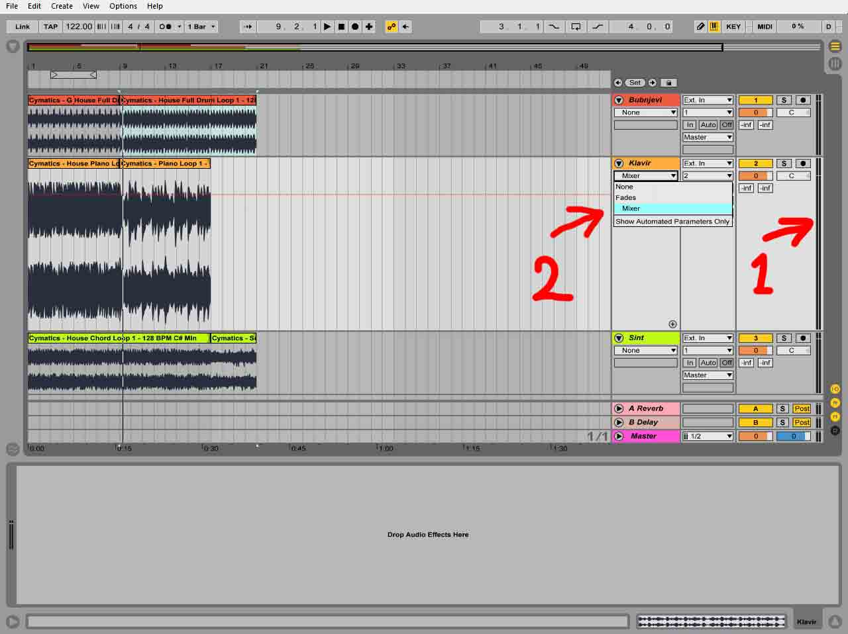
Слика 9 – Подешавање параметара

Када сте задовољни композицијом можете експортовати секвенцу на Фајл/Експорт Аудио.
У табели треба да је тип фајла – WAV. Клик на Експорт, па одаберете путању где да је сними.

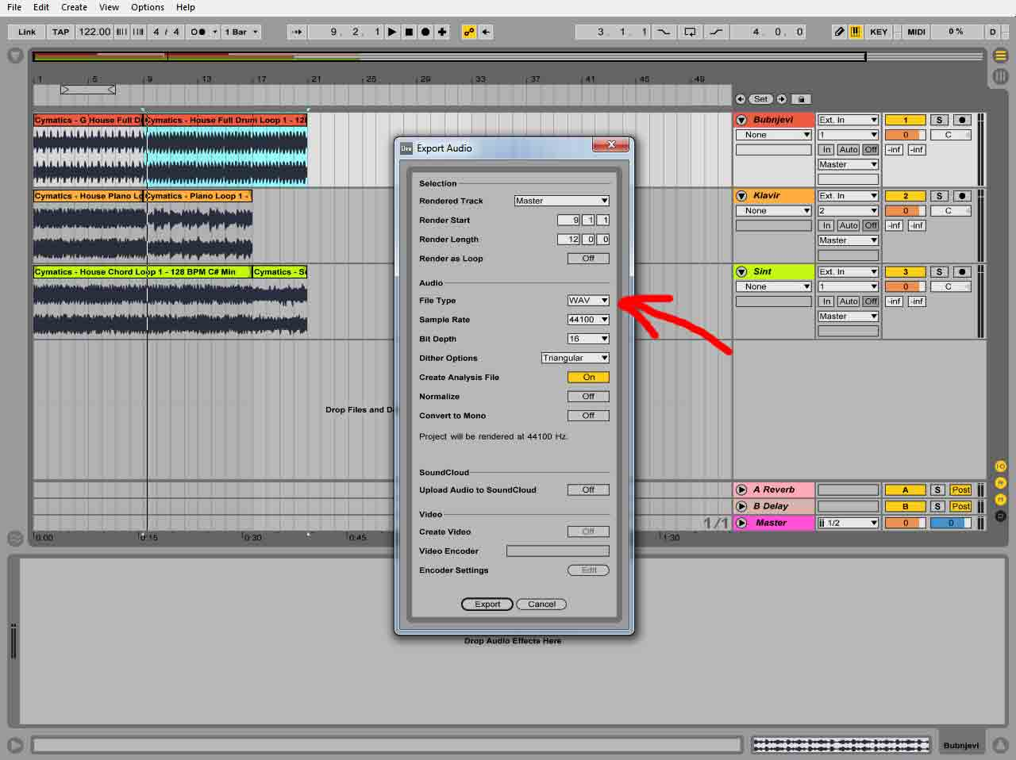
Слика 10 – Снимање нумере

Закључак
Стратегија образовања у време напретка информационих технологија иде у смеру наставе преко интернета, која има бројне предности. То је у великој мери помогло у ситуацији борбе против ширења Ковид вируса у свету и свакако ће помоћи као велико искуство у примени оваквих видова наставе.
Ово је практично један експеримент на светском нивоу, како за предаваче и кориснике, тако и за системе и софтвере осмишљене у сврху образовања. Из ове ситуације ће се свакако изаћи спремније и опремљеније за неке будуће изазове.

литература
- Ableton, L. (n.d.). https://www.ableton.com/.
- Moodle. (n.d.). moodle.org.
- Роберт Фаркаш: Визуалиш вс Немвизуалиш, 2014. Универзитет у Новом Саду,
ISBN: 978 – 86 – 87095 – 52-6
- Роберт Фаркаш: Мултимедији 1 и 2 Скрипта, ВТШСС Нови Сад 2009.
- Роберт Фаркаш: Lamamos, MUSEA, Dreaming DR 184047 138 rue de Vallières,
57070 Metz – France. 2015
- Роберт Фаркаш: Yian, MUSEA, Dreaming DR 184054 138 rue de Vallières,
57070 Metz – France. 2016

Професор, Универзитет у Новом Саду, Зорана Ђинђића бб, Нови Сад, farkash@uns.ac.rs
Асистент, Универзитет Едуконс, Факултет за дигиталну продукцију, Војводе Путника 87, Сремска Каменица, dboronjac@gmail.com

